or_gate详细设计方案

OR_GATE简介：
or_gate，就是或门，又称“或电路”。执行“或”运算的基本门电路。有几个输入端，只有一个输出端。只要输入中有一个为“1”电平时，输出就为“1”电平，只有当所有的输入全为“0”电平时，输出才为“0”电平。 逻辑或也称为逻辑加。
“或”门表达式：Y = A | B；
“或”门 用“OR”表示，电路状态表：
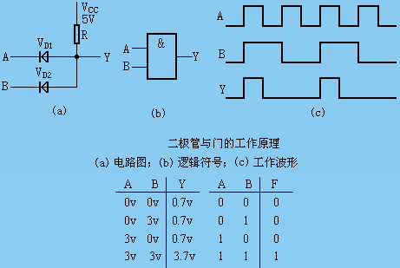

OR_GATE规格：
二输入或门是最基本的数字电路单元。

Verilog HDL源代码
Verilog HDL代码为：

/************************Copyright (c)*****************************
** @ Dongdong Studio
**
**---------------------------------------File Info-----------------
** File name: or_gate
** Last modified Date: 2011-11-06
** Last Version: 1.0
** Descriptions: or_gate
**-----------------------------------------------------------------
** Created by: dongdong
** Created date: 2011-11-06
** Version: 1.0
** Descriptions: The original version
**
*******************************************************************/
module or_gate (
//input
input a ,
input b ,
//output
output wire y
);

/*******************************************************************
** Main Program
**
*******************************************************************/

assign y = a | b;

endmodule

//end of RTL code

实验
可以使用拨码开关的两个按钮来模拟A和B，然后使用一个LED模拟输出Y，只要A和B有一个为1（高电平），LED就能点亮。

说明：

A对应KEY1；
B对应KEY2；

日积月累
思考四输入或门电路。

综合出的电路
or_gate代码综合出的电路如下：
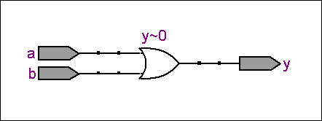
2010-11-06 (C) DongDong Stduio

